TEDENSKI PROGRAM MEDGENERACIJSKEGA CENTRA PREBOLD
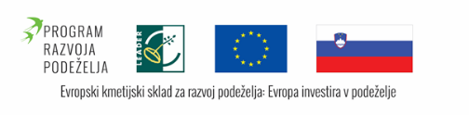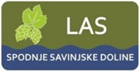

ponedeljek, 24.4. 2023  19.00 – 20.00  Telovadba SK Prebold | 
torek, 25.4. 2023  9.00 – 11.00  ZIMZELEN – PREDAVANJE O NIZOZEMSKI  17.30 – 18.30  SOŽITJE – JOGA |   
 | 
  sreda, 26.4. 2023
  9.30 - 11.00
  PEVSKE VAJE – DEKLETA Z MAROFA
četrtek 27.4.2023  PRAZNIK | 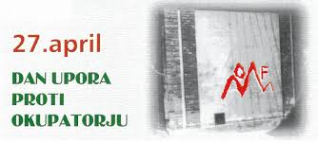
 | 
  petek, 28.4 2023
  18.00 do 21.00
  Kanaliziranje z Amalijo
Več informacij: Občina Prebold, telefon 03/703 64 00 ali e-naslov: obcina@prebold.si

